  - Beschrijving fasttrack release
  - ‘Copper’
  - Xpert Suite

Datum | 20 september 2023
Classificatie | Openbaar

inhoudsopgave

1 Algemeen 3
2 Basis Xpert Suite 3
2.1 XS Beheer 3
2.1.1 Extra autorisaties inrichtbaar op gebruikersrol in plaats van gebruiker 3
2.2 XS Gebruiker 4
2.2.1 Vernieuwde overzichtspagina werknemer (aankondiging) 4
2.2.1.1 Tijdelijke verblijfplaats 5
2.2.1.2 Casemanagementteam 6
2.2.1.3 Dossierdeling Datakluis 7
2.2.1.4 Persoonlijke notitie 7
2.2.1.5 Werknemer 8
2.2.1.6 AO-status 9
2.2.1.7 Contactpersonen 10
3 Modules 12
3.1 Agenda 12
3.1.1 Uitgebreidere logging Automatisch plannen 12
3.2 Contractmanagement 13
3.2.1 Inzicht in factuurgrondslagen sets van andere gebruikers 13
3.2.2 Factuurgrondslagen sets verwijderen 14
3.3 Providerboog 14
3.3.1 AGB-Code 14
4 Integraties 15
4.1 XS Connect 15
4.1.1 Ontbrekende gegevens op import Logverslag 15
4.1.1.1 Invoeren PPK-bestand versie 3 16
4.1.2 Generiek SIVI-importtemplate 16
4.1.3 SIVI 2022 import 16
4.1.4 Aanvullende Logging Youserve MLM API 16

Algemeen
Woensdag 20 september nemen we weer een release van de Xpert Suite in productie met een aantal bugfixes en functionele wijzigingen. Mocht je nog vragen hebben na het lezen van deze release note, neem dan contact op met de Xpert Desk. Veel leesplezier!

Volgende geplande release: woensdag 4 oktober (deze planning is onder voorbehoud).

Basis Xpert Suite

XS Beheer

Extra autorisaties inrichtbaar op gebruikersrol in plaats van gebruiker
Waarom deze wijzigingen?
Autorisaties zijn instelbaar op gebruikersniveau, gebruikersgroepniveau en en op gebruikersrol. Wanneer een gebruiker een gebruikersrol heeft, is het niet mogelijk om voor de gebruiker afwijkende feature autorisaties in te stellen. Dit gold echter nog niet voor alle onderdelen, waardoor je onterecht nog gebruikers met een rol los kon autoriseren voor bepaalde onderdelen. Dit is nu rechtgetrokken.

Wat is er verbeterd?
Als een gebruiker een rol heeft, zijn de volgende autorisaties niet meer instelbaar op de gebruiker:
- Beheer kenmerken autorisaties
- Beheer feature autorisaties voor Datakluis
- Beheer vragenlijstgroep autorisaties
- Beheer beschikkingen autorisaties
Deze autorisaties moeten op de rol ingesteld worden en met de knop 'Autorisaties overerven' naar de gebruikers met die rol doorgezet worden. Er verandert niets aan al ingestelde autorisaties.

De pagina met autorisaties van gebruikers met rollen is overzichtelijker geworden. De waarschuwing dat autorisaties van deze gebruiker via de rol worden beheerd, wordt nu één keer weergegeven bovenaan de pagina. Alle autorisatieblokken die niet los instelbaar zijn voor gebruikers met een rol, zijn weggehaald.

Nieuwe weergave:
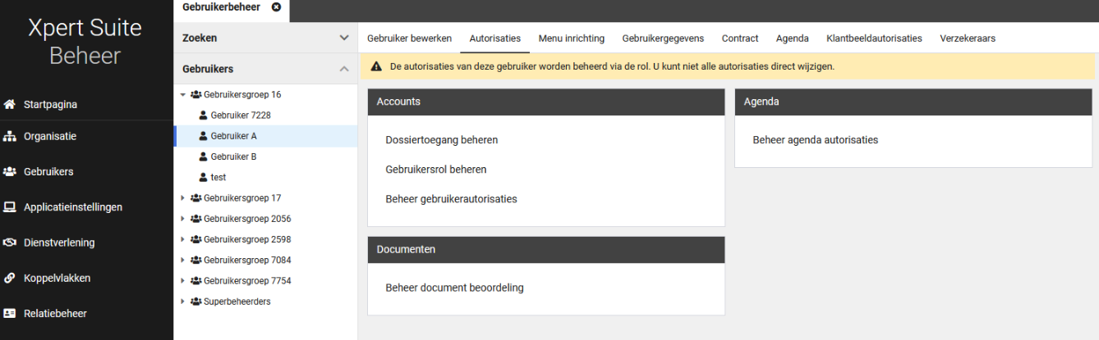

Oude weergave:
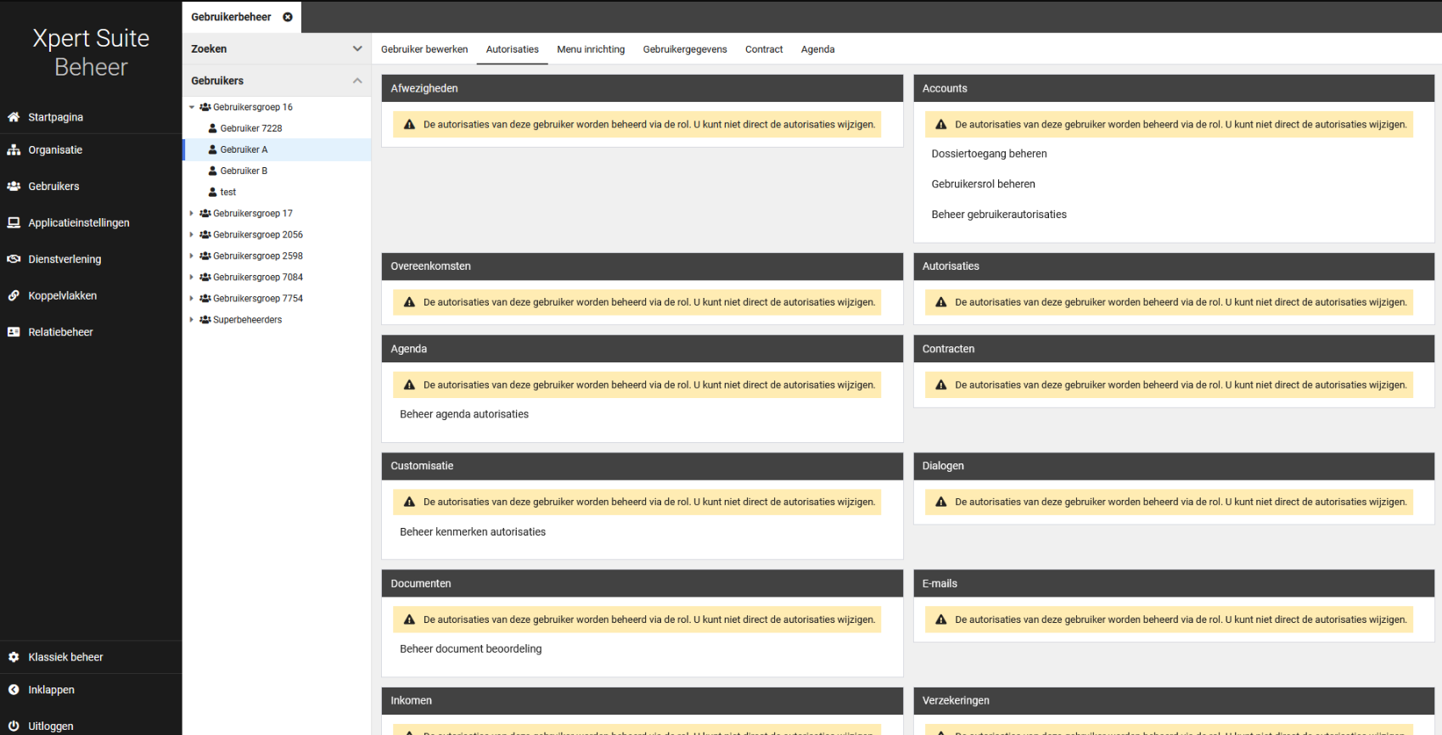

Voor meer informatie over gebruikersrollen, kun je op het XSC terecht.

XS Gebruiker

Vernieuwde overzichtspagina werknemer (aankondiging)
LET OP: deze functionaliteit wordt niet direct voor alle klanten live gezet. Vanaf slowtrack release ‘Gold’ in november kan op aanvraag het nieuwe overzicht aangezet worden per gebruiker(sgroep), vanaf slowtrack release ‘Iron’ in januari 2024 wordt het voor alle gebruikers uitgerold (onder voorbehoud).

Waarom deze wijzigingen?
Op de overzichtspagina van de werknemer staan widgets met informatie over de werknemer. Op deze pagina is een aantal widgets aangepast, waarbij de performance (snelheid) is verbeterd en gebruikers soepeler kunnen werken in het werknemersdossier.
Wat is er verbeterd?
Hieronder staan screenshots van de nieuwe widgets én de oude widgets, zodat je in één oogopslag kunt zien wat er gewijzigd is. De functionaliteiten van de nieuwe widgets zijn onveranderd, alleen het uiterlijk is aangepast.

Tijdelijke verblijfplaats
Nieuwe widget:
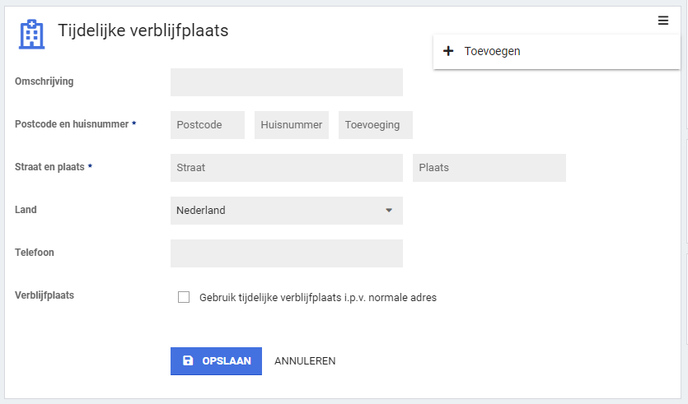
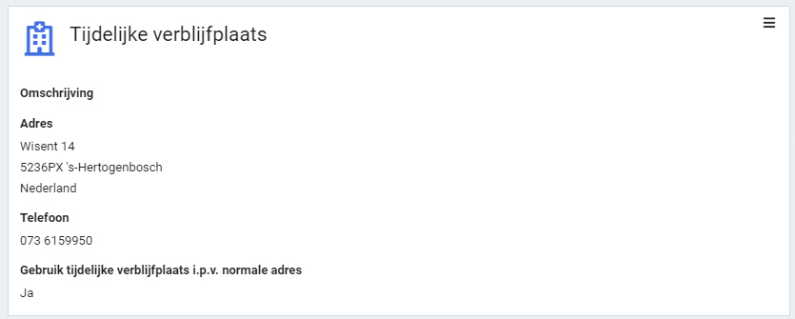

Oude widget:
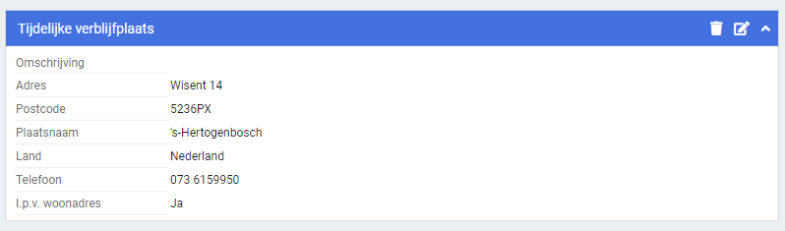

Casemanagementteam
Nieuwe widget:
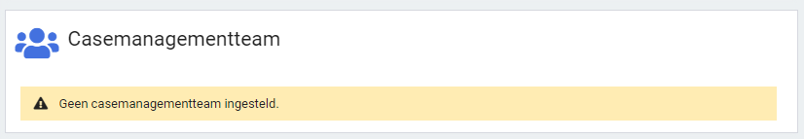
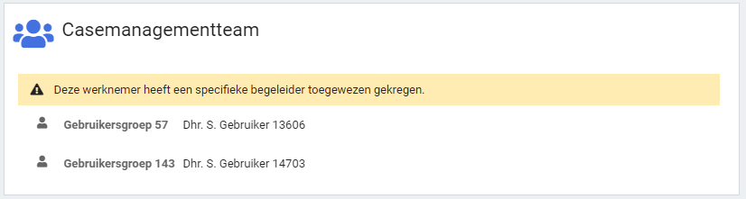
Oude widget:
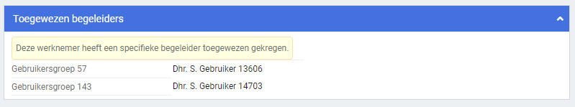

Dossierdeling Datakluis
Nieuwe widget:
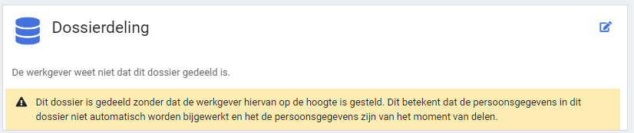
Oude widget:

Persoonlijke notitie
Nieuwe widget:

Oude widget:

Werknemer
Nieuwe widget:
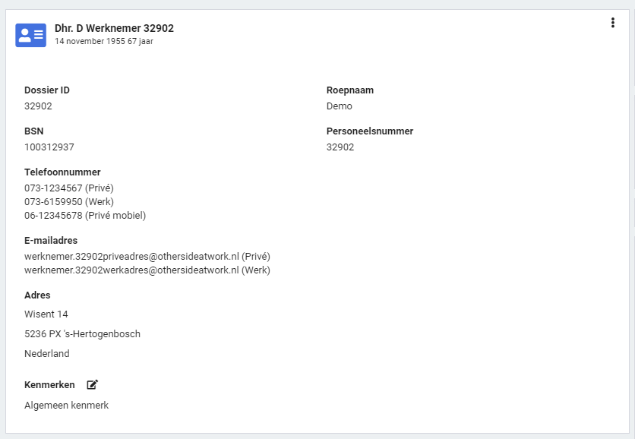

Oude widget:
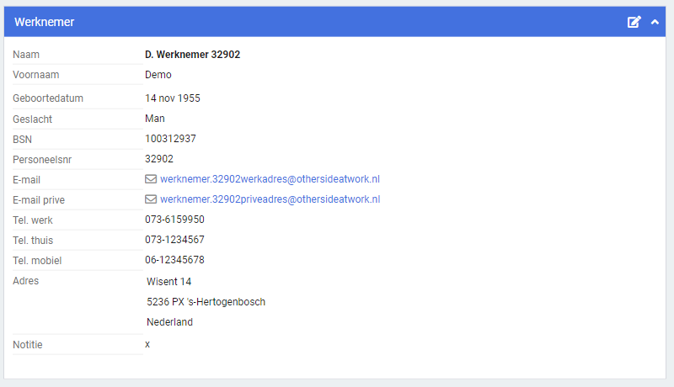

AO-status
Nieuwe widget:
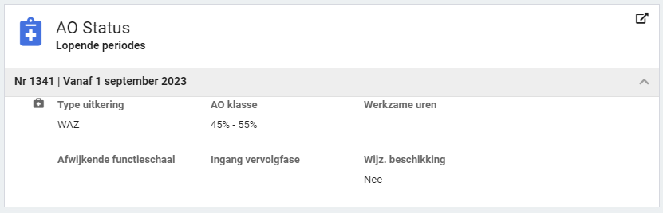

Oude widget:
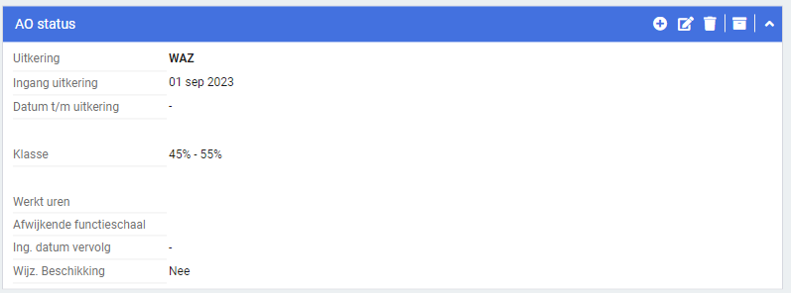

Contactpersonen
Nieuwe widget:
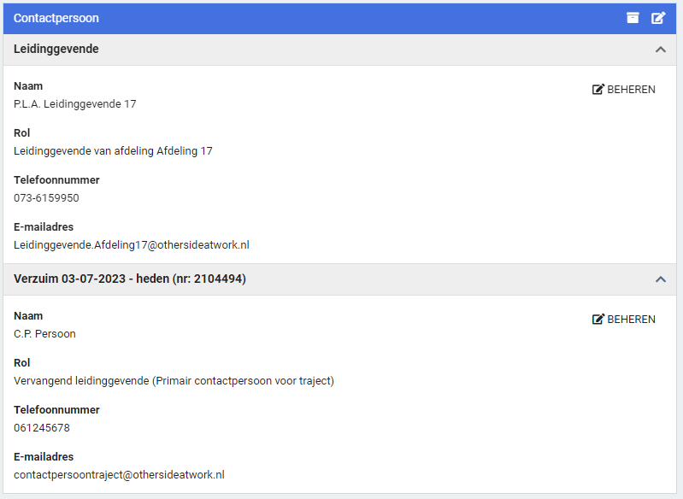

Oude widget:
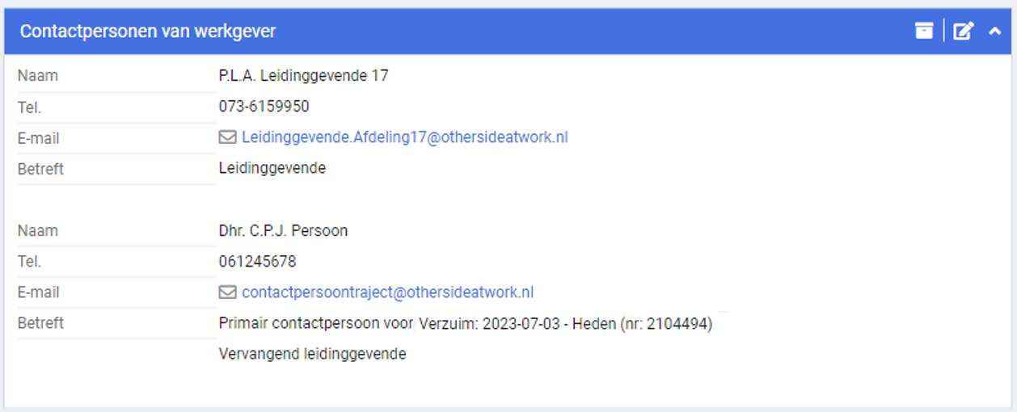

Onderstaande widgets zijn niet aangepast:
- Recente trajecten
- Notities op dossier
- Beschikkingen
- Loonkostenvoordeel/Premiekorting
- No-riskpolis
- Functie

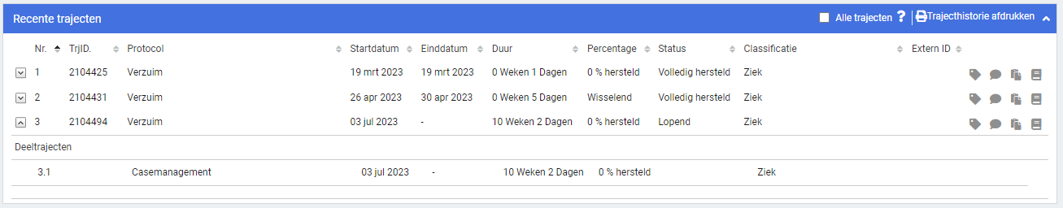
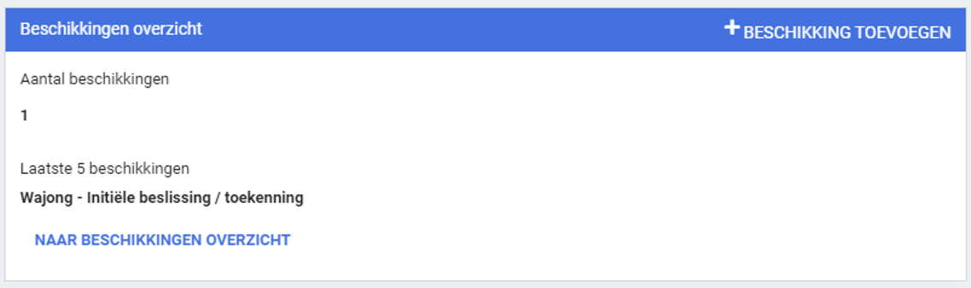
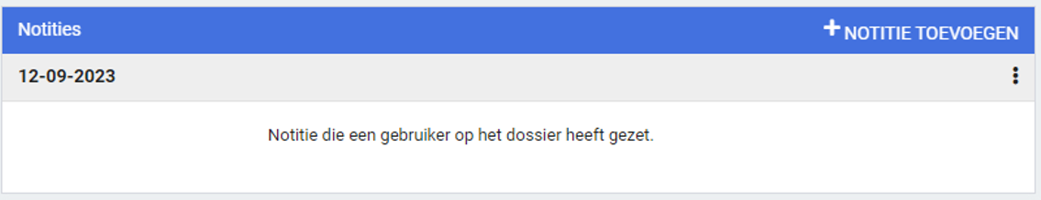
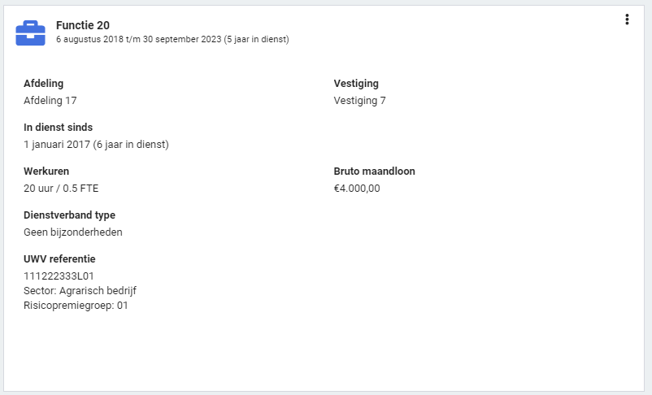

Modules

Agenda

Uitgebreidere logging Automatisch plannen
Waarom deze wijziging?
Voor planners is het belangrijk om inzicht te krijgen in waarom automatisch plannen bepaalde oproepverzoeken niet ingepland krijgt in de agenda’s van de specialisten. Omdat het automatisch plannen-mechanisme relatief complex is, kan dit verschillende oorzaken hebben. Deze release is er een toevoeging gedaan dat er in de logging niet alleen bekeken kan worden welk oproepverzoek niet ingepland kan worden, maar kan er ook per beschikbaarheid bekeken worden waarom deze niet geschikt is.

In toekomstige releases gaat hier verder op ontwikkeld worden, waardoor er meer inzicht gegeven zal worden in dit overzicht en zal er vanuit het overzicht ook door genavigeerd kunnen worden naar het oproepverzoek of de beschikbaarheid van de specialist.

Wat is er verbeterd?
In het logging overzicht van automatisch plannen kunnen er bij (niet) ingeplande oproepverzoeken meer details opgehaald worden door op de regel van het desbetreffende oproepverzoek te klikken. Hier word je naar een nieuw scherm genavigeerd waar elke beschikbaarheid, waarbij automatisch plannen het oproepverzoek op heeft geprobeerd te plannen, getoond wordt. In dit overzicht kan er van een beschikbaarheid achterhaald worden of deze planbaar is, waarom deze uitgevallen (niet planbaar) is en eventueel extra technische informatie die verdere informatie verschaft over het uitvallen.

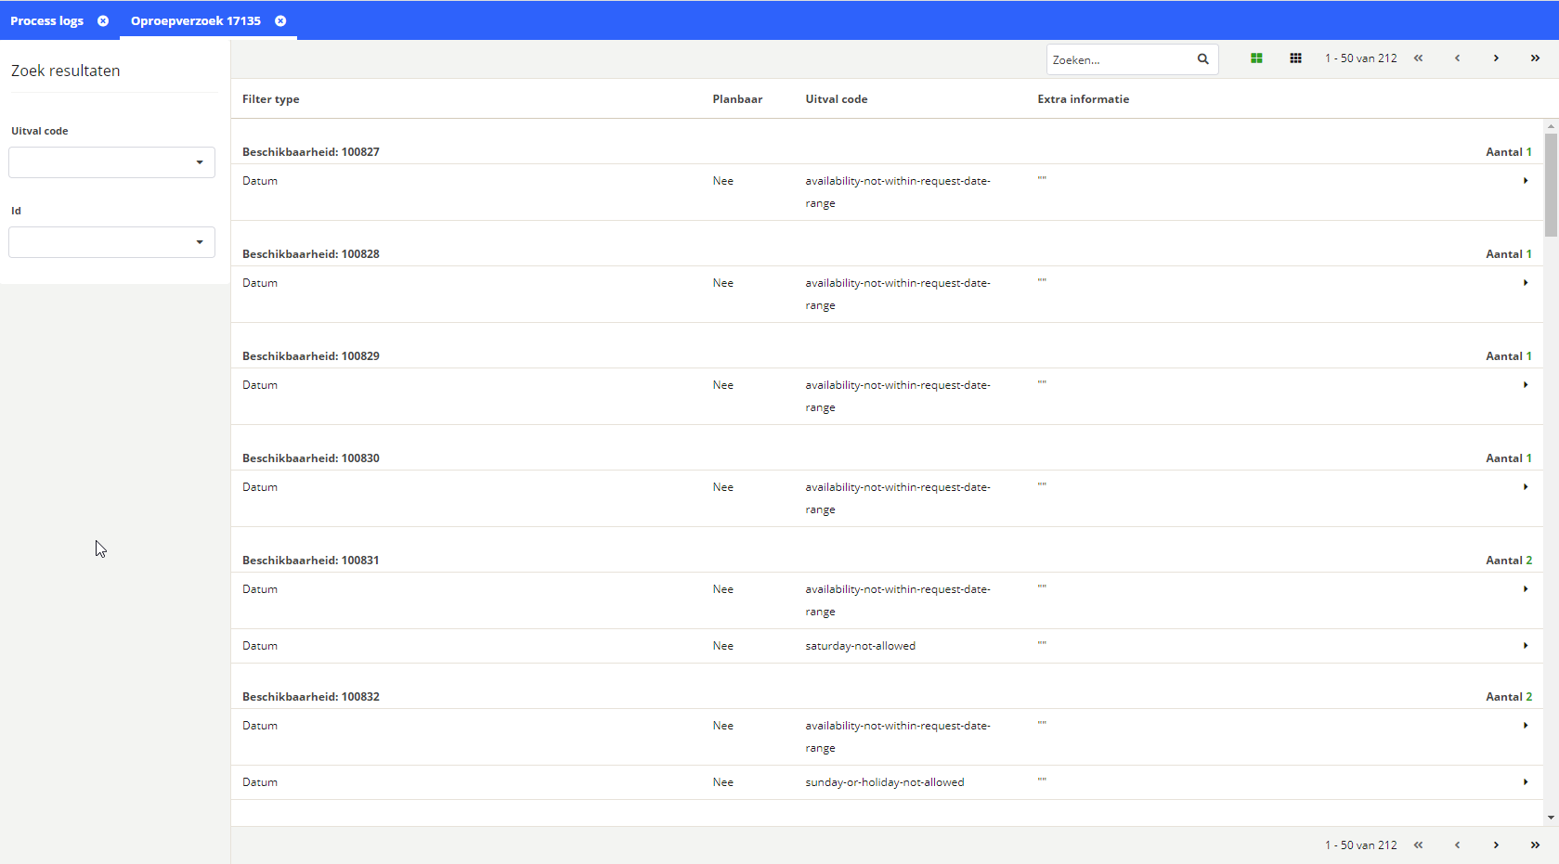

Contractmanagement

Inzicht in factuurgrondslagen sets van andere gebruikers
Waarom deze wijziging?
Bij het nieuwe factuurgrondslagen scherm kon je wel zien dat andere gebruikers ook een set hebben aangemaakt, maar niet wat er precies in zat. We hebben het inzichtelijk gemaakt binnen gegenereerde factuurgrondslagen van andere gebruikers wat de aantal facturen en te factureren bedragen zijn, zodat het ook duidelijk is waar andere gebruikers mee bezig zijn.

Wat is er verbeterd?
Nu is voor alle sets, van alle gebruikers, het aantal gegenereerde facturen en het totaal te factureren bedrag van een set inzichtelijk.

Factuurgrondslagen sets verwijderen
Waarom deze wijziging?
In de nieuwe factuurgrondslagen module kon je wel je eigen set verwijderen wanneer je een nieuwe set ging aanmaken, maar het was niet mogelijk om er één te verwijderen zonder een nieuwe aan te maken. Ook kon je alleen je eigen sets beheren.

Wat is er verbeterd?
Een set factuurgrondslagen kan nu door alle gebruikers met de autorisatie “is contractmanager” en daarbij de autorisatie “Volledig beheer”, worden verwijderd in het overzicht van factuurgrondslagen sets. Dit is ongeacht of het de eigen set is of die van een andere gebruiker. En kan ook reden gegeven worden bij het verwijderen van een set.

Providerboog

AGB-Code
Waarom deze wijziging?
Zorgaanbieders hebben bijna allemaal een Algemeen GegevensBeheer (AGB) registratie en verkrijgen daarbij een unieke AGB-code. Bij aanmeldingen van interventies bij providers is de AGB-code voor diverse providers een must. De AGB-code is al zelf als formulierveld op te voeren en in te vullen, maar de code staat nu nergens in de applicatie standaard ingevuld, waardoor deze opgezocht moeten worden op de site van de interventionist. Vanaf deze release is het mogelijk om een AGB-code vast te leggen bij een gebruiker en bij een provider en deze velden te gebruiken in documenten.

Wat is er verbeterd?
Binnen het gebruikersbeheer kan er bij een gebruiker een AGB-code vastgelegd worden. Deze wordt getoond wanneer een gebruiker toegang heeft tot medische gebruikers. Dit veld is ook beschikbaar in het interventiebeheer, waar je bij een provider een AGB-code kunt vastleggen bij de providerdetails.

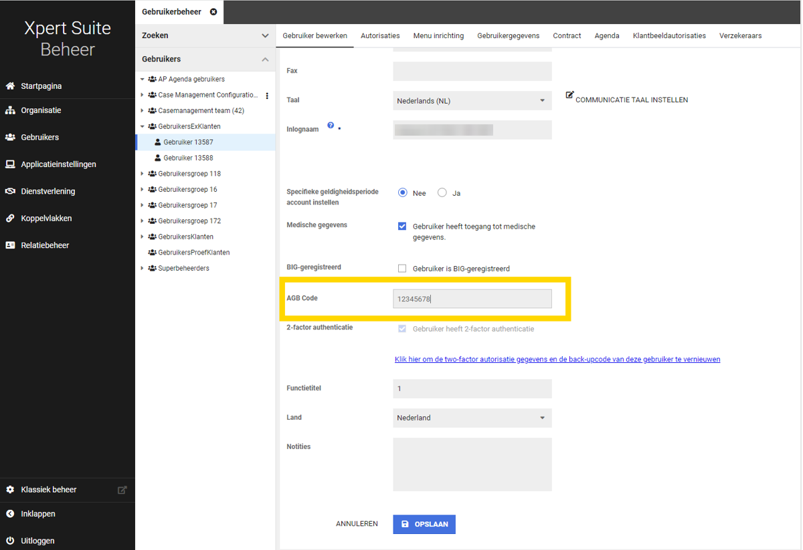

Deze velden kunnen als dataveld ingericht worden in documenten (genaamd «Interventies Provider AGB Code» en «Interventies Gebruiker AGB Code»). Bekijk hier onze supportpagina die meer uitleg geeft over het inrichten van documentsjablonen.

Integraties

XS Connect

Ontbrekende gegevens op import Logverslag
Waarom deze wijziging?
Er zijn enkele wijzigingen doorgevoerd aan het import logverslag omdat er bepaalde gegevens onbewust ontbraken. Zo week het import logverslag dat per e-mail werd verstuurd af van het import logverslag dat vanuit Xpert Suite te downloaden was. Verder werd er ook slechts één converter gelogd, ook als er meerdere converters werden gebruikt.

Wat is er verbeterd?
De ontbrekende gegevens zijn nu weer zichtbaar. Hierdoor is op het import logverslag per e-mail weer duidelijk dat het ‘ter informatie’, ‘uitval’ of een ‘waarschuwing’ betreft. Verder staan ook alle gestarte en gestopte converters weer weergegeven.

Invoeren PPK-bestand versie 3
Waarom deze wijziging?
Er zat een validatie bij het invoeren van een PPK sleutelbestand die ervoor zorgde dat het niet mogelijk was om een .PPK sleutelbestand in te voeren terwijl deze de nieuwste versie betrof.

Wat is er verbeterd?
De validatie is gewijzigd, het is nu wel mogelijk om een versie 3 PPK sleutelbestand in te voeren.

Generiek SIVI-importtemplate
Waarom deze wijziging?
Voor iedere SIVI-versie (jaartallen 2017, 2019, 2020, 2021 en 2022) zijn er meerdere berichtsoorten (werkgever, werknemer, dienstverbanden, verzuim, documenten, etc.) die wij ondersteunen. Tot op heden betekende iedere nieuwe combinatie ook een nieuw importtemplate, dit werden er langzaamaan steeds meer en meer.

Wat is er verbeterd?
Er is één generiek SIVI-template ontwikkeld dat deze verschillende berichten zal kunnen verwerken. Dit voorkomt dat er uit een lange lijst van SIVI-importtemplates de juiste geselecteerd moet worden. Ook kan er vanuit de aanleverende partij naar een recentere versie overgeschakeld worden, zonder hiervoor een wijziging aan de koppeling door te voeren. Let op: in de eerste versie zal enkel het werknemer-, dienstverband- en verzuimbericht ondersteund worden.

SIVI 2022 import
Waarom deze wijziging?
De meest recente versie van SIVI is de SIVI 2022 versie. Het werknemer-, dienstverband- en verzuimbericht worden nu ondersteund. Voor deze versie wordt er geen apart template uitgerold. Deze is toegevoegd aan het generieke SIVI-importtemplate.

Wat is er verbeterd?
Er is één generiek SIVI-template ontwikkeld dat ook de 2022 versie van de berichten ondersteunt.

Aanvullende Logging Youserve MLM API
Waarom deze wijziging?
Als er via de YouServe MLM API binnenkomend verzuim uitviel in de importer omdat het dit verzuim niet kon worden gerelateerd aan een contract, dan werd enkel de startdatum van het verzuim gelogd. Dit zorgde voor onnodig zoekwerk.

Wat is er verbeterd?
Het contract id is toegevoegd aan de logging. Dit voorkomt onnodig lang zoeken naar welke medewerker het nu daadwerkelijk betreft.

